İTHAL PEYNİRLERİN ÜRETİMİ İÇİN KÜLTÜRLER

Ürün Adı: | Micromilk LHT
Mevcut Rotasyonları: | LHT1  LHT2  LHT3
Kompozisyon: | % 80 Lactobacillus helveticus  % 20 Streptococcus thermophilus
Kullanım Alanı: | Yapı ve aroma çok iyidir. Gravyer peyniri üretiminde kullanılır.
Net Miktar ve Kullanım Dozajı:
  5 dosi’lik 1 poşet | 15 gram | 500 litre süt içindir.
  10 dosi’lik 1 poşet | 30 gram | 1000 litre süt içindir.
  20 dosi ‘lik 1 poşet | 60 gram | 2000 litre süt içindir.
  30 dosi’lik 1 poşet | 90 gram | 3000 litre süt içindir.
Uygulama: | Kültür poşetinin tamamı, çalışılacak sütün 1-2 litresinde, bir kaç dakika çalkalayarak eritilir. Bu karışım çalışılacak süte eklenir ve homojen bir dağılım sağlanır.
Muhafaza şartları: | +2/ 5 °C de saklanmalıdır. Nakliye esnasında ortam koşullarına dayanıklıdır. Dondurularak kurutulmuş olan kültürler; dondurucuda 18 ay, +2/ 5 °C’de 12 ay tazeliğini korur.
Hepsi doğal orijinden derişik, tanımlı ve seçilmiş kök kültürlerin geliştirilmesiyle elde edilmiştir. Herhangi bir genetik orijin üretimine maruz bırakılmamıştır.

LHT ile, 37 °C’de asitlik gelişimi
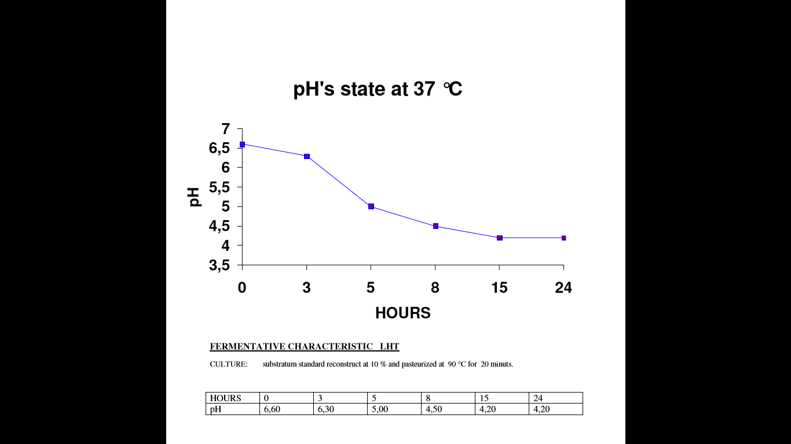Süre (saat)

LHT’nin Fermentatif Özellikleri:

Kültür, Standart substratum % 10’da yeniden yapılanır ve 90°C’de 20 dakika için pastörize edilir.

Süre (saat) | 0 | 3 | 5 | 8 | 15 | 24
pH | 6,60 | 6,30 | 5,00 | 4,50 | 4,20 | 4,20

Ürün Adı: | Micromilk LHTB
Mevcut Rotasyonları: | LHTB1  LHTB2  LHTB3
Kompozisyon: | % 60 Lactobacillus helveticus  % 20 Streptococcus thermophilus  % 20 Lactobacillus bulgaricus
Kullanım Alanı: | Yapı ve aroma gayet iyidir. Parmesan peyniri üretiminde kullanılır.
Net Miktar ve Kullanım Dozajı:
  5 dosi’lik 1 poşet | 15 gram | 500 litre süt içindir.
  10 dosi’lik 1 poşet | 30 gram | 1000 litre süt içindir.
  20 dosi ‘lik 1 poşet | 60 gram | 2000 litre süt içindir.
  30 dosi’lik 1 poşet | 90 gram | 3000 litre süt içindir.
Uygulama: | Kültür poşetinin tamamı, çalışılacak sütün 1-2 litresinde, bir kaç dakika çalkalayarak eritilir. Bu karışım çalışılacak süte eklenir ve homojen bir dağılım sağlanır.
Muhafaza şartları: | +2/ 5 °C de saklanmalıdır. Nakliye esnasında ortam koşullarına dayanıklıdır. Dondurularak kurutulmuş olan kültürler; dondurucuda 18 ay, +2/ 5 °C’de 12 ay tazeliğini korur.
Hepsi doğal orijinden derişik, tanımlı ve seçilmiş kök kültürlerin geliştirilmesiyle elde edilmiştir. Herhangi bir genetik orijin üretimine maruz bırakılmamıştır.

LHTB ile, 37 °C’de asitlik gelişimi
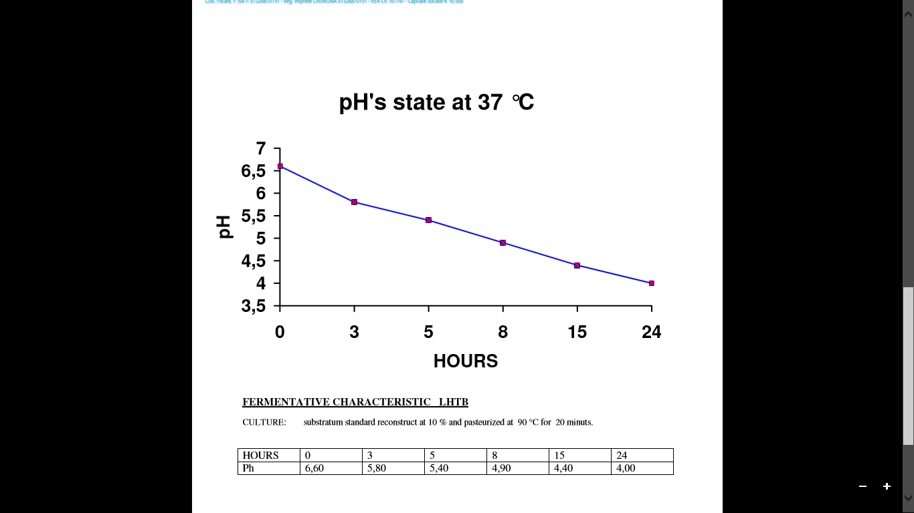 Süre (saat)

LHTB’nin Fermentatif Özellikleri:

Kültür, Standart substratum % 10’da yeniden yapılanır ve 90°C’de 20 dakika için pastörize edilir.

Süre (saat) | 0 | 3 | 5 | 8 | 15 | 24
pH | 6,60 | 5,80 | 5,40 | 4,90 | 4,40 | 4,00

Ürün Adı: | Micromilk ME
Mevcut Rotasyonları: | ME1  ME2  ME3  ME4  ME5
Kompozisyon | % 20 Lactococcus lactis subsp. lactis  % 20 Lactococcus lactis subsp. cremoris  % 30 Lactis biovar diacetylactis  % 30 Leuconostoc mesenteroides subsp. Cremoris
Kullanım Alanı: | Morbier, Raclette ve Danish Blue peynirleri üretiminde kullanılır. Aroması gayet iyidir.
Net Miktar ve Kullanım Miktarı:
  5 dosi’lik 1 poşet | 15 gram | 500 litre süt içindir.
  10 dosi’lik 1 poşet | 30 gram | 1000 litre süt içindir.
  20 dosi ‘lik 1 poşet | 60 gram | 2000 litre süt içindir.
  30 dosi’lik 1 poşet | 90 gram | 3000 litre süt içindir.
Kullanım: | Kültür poşetinin tamamı, çalışılacak sütün 1-2 litresinde, bir kaç dakika çalkalayarak eritilir. Bu karışım çalışılacak süte eklenir ve homojen bir dağılım sağlanır.
Muhafaza şartları: | +2/ 5 °C de saklanmalıdır. Nakliye esnasında ortam koşullarına dayanıklıdır.
Tanımlanmış ve doğal orijinli kök kültürlerin geliştirilmesiyle üretilmiştir. Genetik modifikasyon yoktur.
ME ile, 30 °C’de asitlik gelişimi
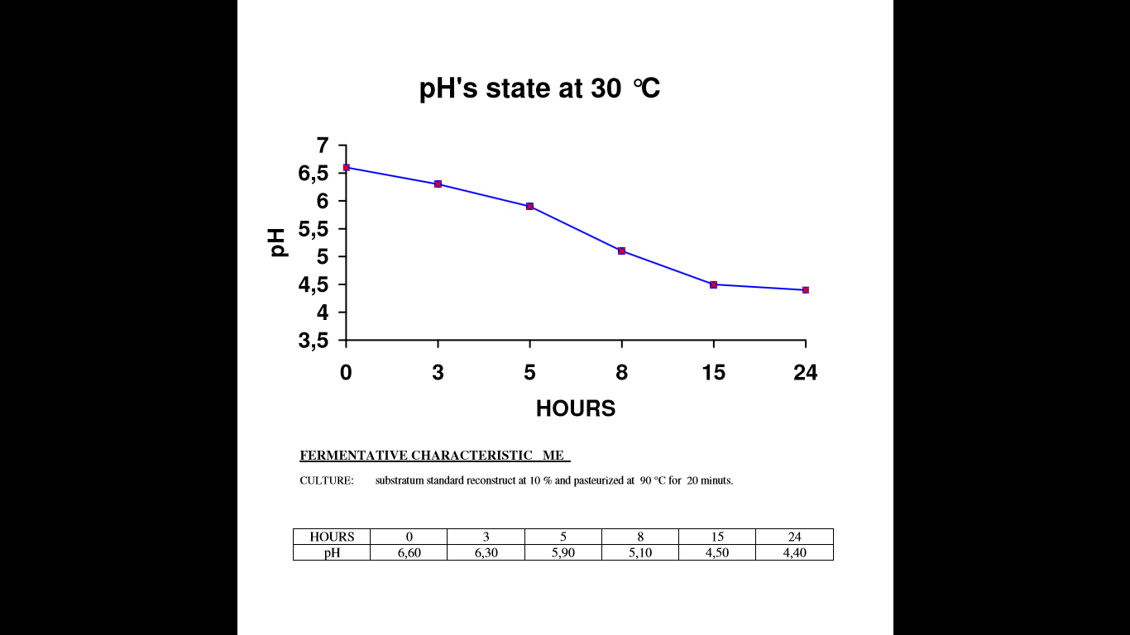
Süre (saat)
ME’nin Fermentatif Özellikleri
KÜLTÜR: Standart substratum % 10’da yeniden yapılanır ve 90°C’de 20 dakika için pastörize edilir.
Süre (saat) | 0 |  | 3 | 5 | 8 | 15 | 24
pH | 6,60 |  | 6,30 | 5,90 | 5,10 | 4,50 | 4,40
Ürün Adı: |  | Micromilk ME/A
Mevcut Rotasyonları: |  | ME/A1  ME/A2  ME/A3  ME/A4
Kompozisyon |  | % 20 Lactococcus lactis subsp. lactis  % 20 Lactococcus lactis subsp. cremoris  % 30 Lactis biovar diacetylactis  % 30 Leuconostoc mesenteroides subsp. cremoris
Kullanım Alanı: |  | Bavaria Blue peyniri üretiminde PCR ile birlikte kullanılır. Aroması gayet iyidir.
Net Miktar ve Kullanım Miktarı:
  5 dosi’lik 1 poşet | 15 gram | 500 litre süt içindir.
  10 dosi’lik 1 poşet | 30 gram | 1000 litre süt içindir.
  20 dosi ‘lik 1 poşet | 60 gram | 2000 litre süt içindir.
  30 dosi’lik 1 poşet | 90 gram | 3000 litre süt içindir.
Kullanım: |  | Kültür poşetinin tamamı, çalışılacak sütün 1-2 litresinde, bir kaç dakika çalkalayarak eritilir. Bu karışım çalışılacak süte eklenir ve homojen bir dağılım sağlanır.
Muhafaza şartları: |  | +2/ 5 °C de saklanmalıdır. Nakliye esnasında ortam koşullarına dayanıklıdır.
Tanımlanmış ve doğal orijinli kök kültürlerin geliştirilmesiyle üretilmiştir. Genetik modifikasyon yoktur.
ME/A ile, 30 °C’de asitlik gelişimi
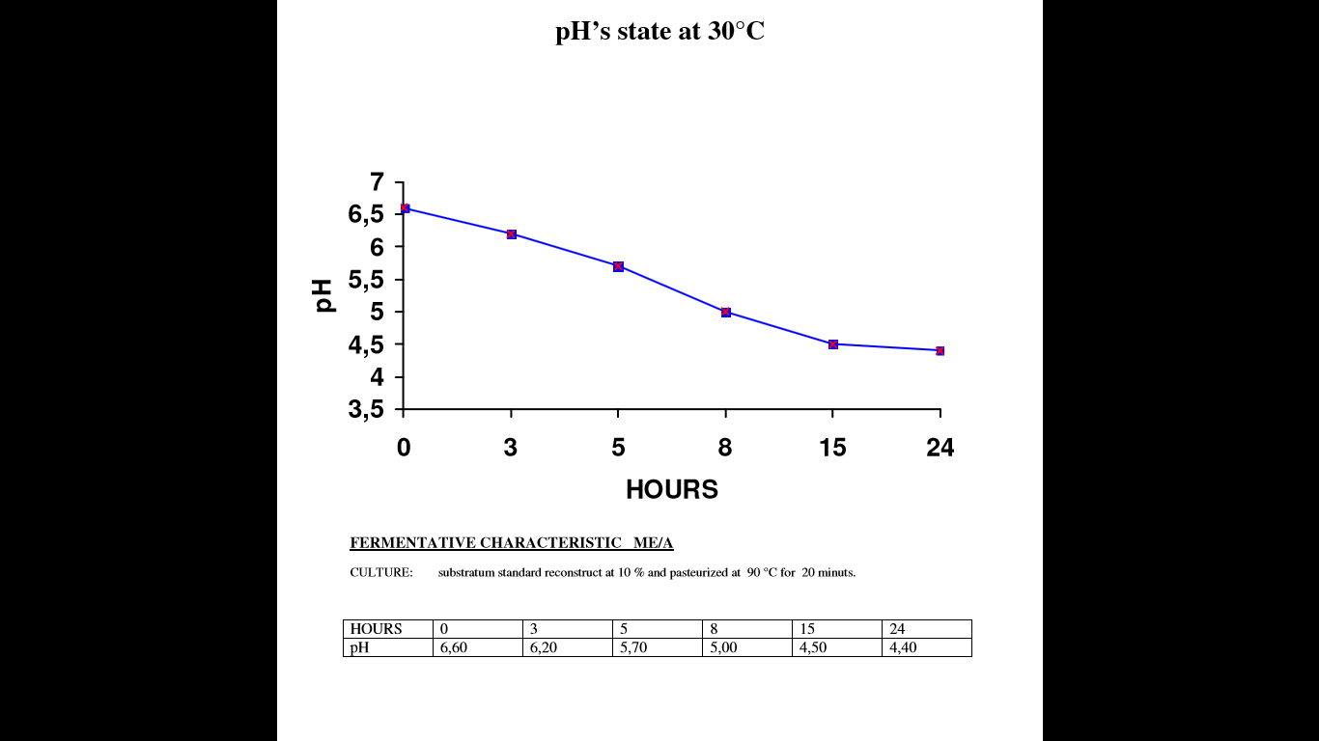
Süre (saat)
ME/A’nın Fermentatif Özellikleri
KÜLTÜR: Standart substratum % 10’da yeniden yapılanır ve 90°C’de 20 dakika için pastörize edilir.
Süre (saat) | 0 | 3 | 5 | 8 | 15 | 24
pH | 6,60 | 6,20 | 5,70 | 5,00 | 4,50 | 4,40

Ürün Adı: | Micromilk MOT
Mevcut Rotasyonları: | MOT1, MOT2, MOT3, MOT4
Kompozisyon | % 45 Lactococcus lactis subsp. lactis  % 45 Lactococcus lactis subsp. cremoris  % 10 Streptococcuc thermophilus
Kullanım Alanı: | Yapı ve aroması mükemmeldir. Çedar, Edam ve Gouda peynirlerinin üretimi en öncelikli önerilen kültür karışımıdır.
Net Miktar ve Kullanım Dozajı:
  5 dosi’lik 1 poşet | 15 gram | 500 litre süt içindir.
  10 dosi’lik 1 poşet | 30 gram | 1000 litre süt içindir.
  20 dosi ‘lik 1 poşet | 60 gram | 2000 litre süt içindir.
  30 dosi’lik 1 poşet | 90 gram | 3000 litre süt içindir.
Kullanım: | Kültür poşetinin tamamı, çalışılacak sütün 1-2 litresinde, bir kaç  dakika çalkalayarak eritilir. Bu karışım çalışılacak süte eklenir ve homojen bir dağılım sağlanır.
Muhafaza şartları: | Nakliye esnasında ortam koşullarına dayanıklıdır. Dondurularak kurutulmuş olan kültürler, -18°C’de 24 ay tazeliğini korur.
Hepsi doğal orijinden derişik, tanımlı ve seçilmiş kök kültürlerin geliştirilmesiyle elde edilmiştir. Herhangi bir genetik orijin üretimine maruz bırakılmamıştır.

MOT ile, 30 °C’de asitlik gelişimi
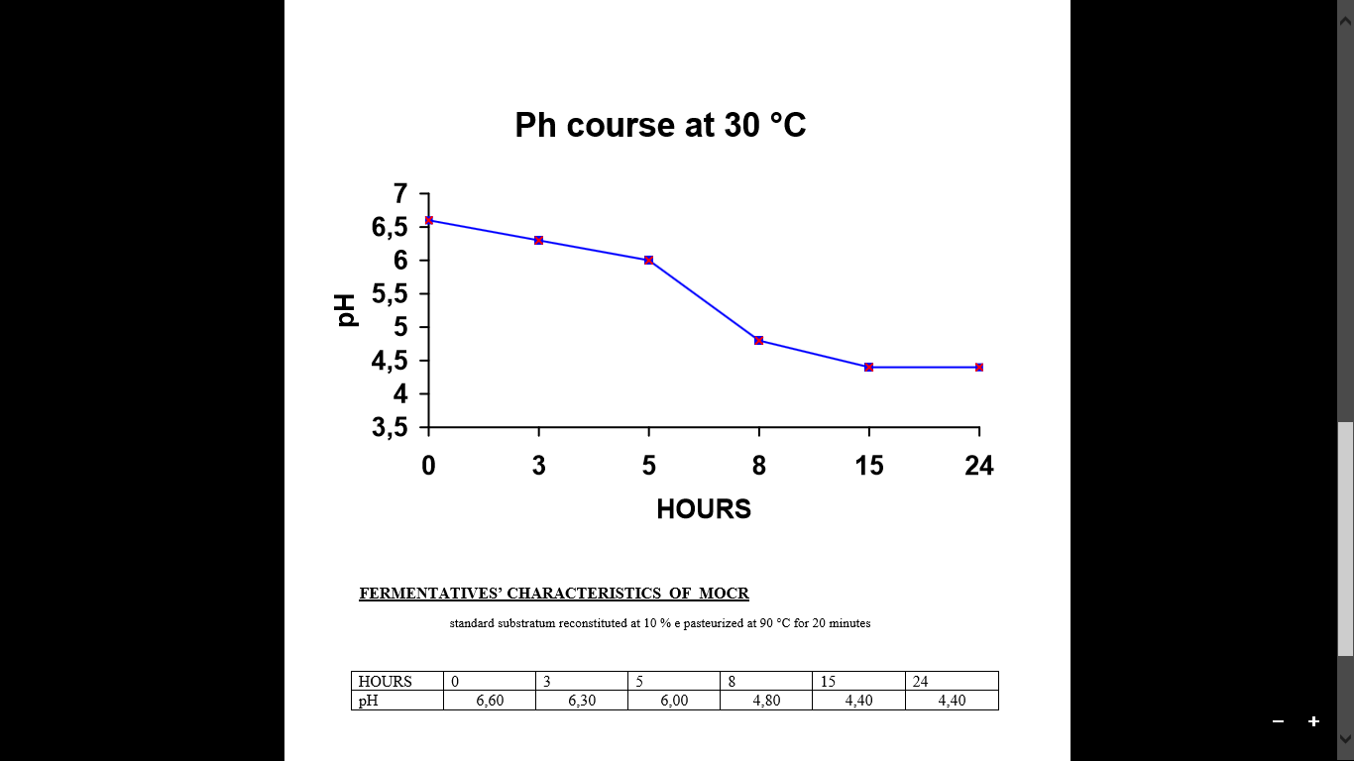
Süre (saat)
MOT’nin Fermentatif Özellikleri
Kültür, Standart substratum % 10’da yeniden yapılanır ve 90°C’de 20 dakika için pastörize edilir.
Süre (saat) | 0 | 3 | 5 | 8 | 15 | 24
pH | 6,60 | 6,30 | 6,00 | 4,80 | 4,40 | 4,40

Ürün Adı: | Micromilk MET
Mevcut Rotasyonları: | MET1, MET2, MET3, MET4
Kompozisyon | % 25 Lactococcus lactis subsp. lactis  % 25 Lactococcus lactis subsp. cremoris  % 20 Lactis biovardiacetylactis  %20 Leuconostoc mesenteroides subsp. cremoris  % 10 Streptococcuc thermophilus
Kullanım Alanı: | Keskin aromalı ve küçük küçük gözenekli yapıda Çedar, Edam ve Gouda ve peynirleri ve EMMENTAL peyniri için önerilmektedir.
Net Miktar ve Kullanım Dozajı:
  5 dosi’lik 1 poşet | 15 gram | 500 litre süt içindir.
  10 dosi’lik 1 poşet | 30 gram | 1000 litre süt içindir.
  20 dosi ‘lik 1 poşet | 60 gram | 2000 litre süt içindir.
  30 dosi’lik 1 poşet | 90 gram | 3000 litre süt içindir.
Kullanım: | Kültür poşetinin tamamı, çalışılacak sütün 1-2 litresinde, bir kaç  dakika çalkalayarak eritilir. Bu karışım çalışılacak süte eklenir ve homojen bir dağılım sağlanır.
Muhafaza şartları: | Nakliye esnasında ortam koşullarına dayanıklıdır. Dondurularak kurutulmuş olan kültürler, -18°C’de 24 ay tazeliğini korur.
Hepsi doğal orijinden derişik, tanımlı ve seçilmiş kök kültürlerin geliştirilmesiyle elde edilmiştir. Herhangi bir genetik orijin üretimine maruz bırakılmamıştır.

MET ile, 30 °C’de asitlik gelişimi

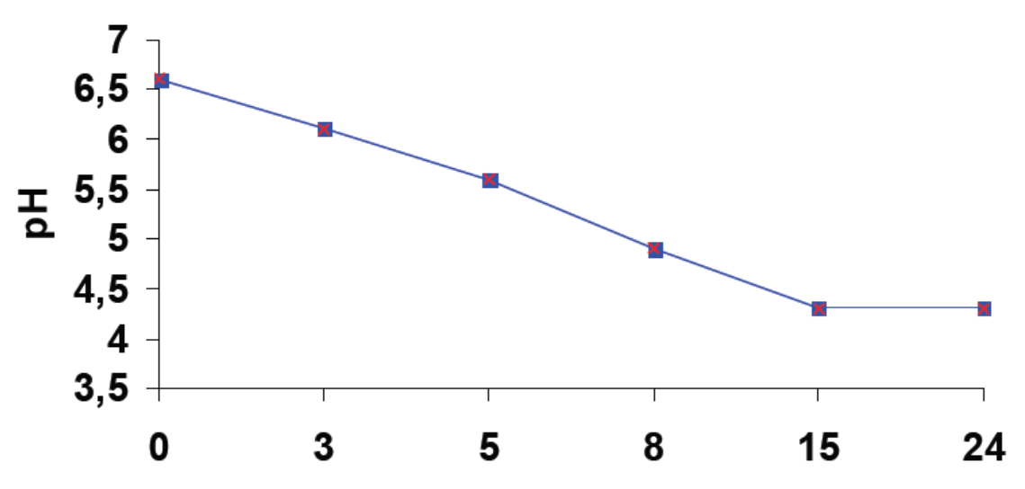
Süre (saat)
MET’nin Fermentatif Özellikleri
Kültür, Standart substratum % 10’da yeniden yapılanır ve 90°C’de 20 dakika için pastörize edilir.
Süre (saat) | 0 | 3 | 5 | 8 | 15 | 24
pH | 6,60 | 6,10 | 5,60 | 4,90 | 4,30 | 4,30
Ürün Adı: | Micromilk TBME
Mevcut Rotasyonları: | TBME1  TBME2  TBME3  TBME4
Kompozisyon | % 40 Streptococcus thermophilus  % 40 Lactobacillus bulgaricus  % 5 Lactococcus lactis subsp. cremoris  % 5 Lactococcus lactis subsp.lactis  % 5 Leuconostoc mesenteroides subsp. Cremoris  % 5 Lactococcus lactis subsp.diacetylactis
Kullanım Alanı: | Camembert peyniri üretiminde kullanılır.
Net Miktar ve Kullanım Miktarı:
  5 dosi’lik 1 poşet | 15 gram | 500 litre süt içindir.
  10 dosi’lik 1 poşet | 30 gram | 1000 litre süt içindir.
  20 dosi ‘lik 1 poşet | 60 gram | 2000 litre süt içindir.
  30 dosi’lik 1 poşet | 90 gram | 3000 litre süt içindir.
Kullanım: | Kültür poşetinin tamamı, çalışılacak sütün 1-2 litresinde, bir kaç dakika çalkalayarak eritilir. Bu karışım çalışılacak süte eklenir ve homojen bir dağılım sağlanır.
Muhafaza şartları: | Nakliye esnasında ortam koşullarına dayanıklıdır. Dondurularak kurutulmuş olan kültürler, -18°C’de 24 ay tazeliğini korur.
Tanımlanmış ve doğal orijinli kök kültürlerin geliştirilmesiyle üretilmiştir. Genetik modifikasyon yoktur.
TBME ile, 37 °C’de asitlik gelişimi

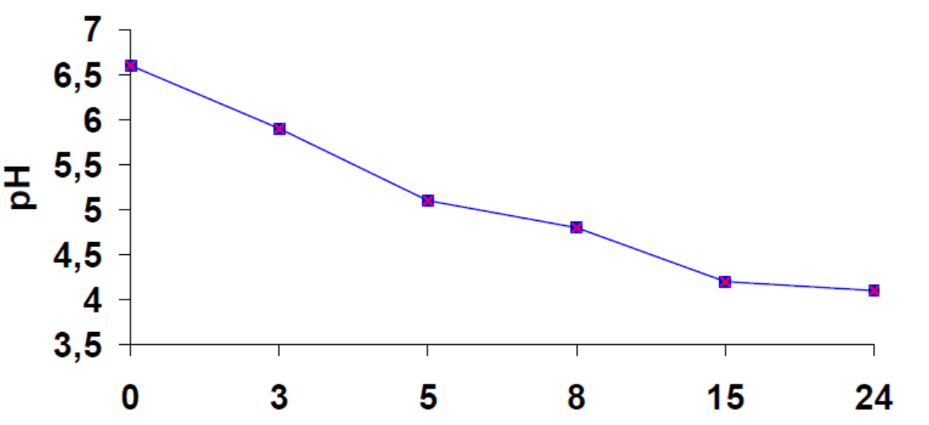
Süre (saat)
TBME’nın Fermentatif Özellikleri
KÜLTÜR: Standart substratum % 10’da yeniden yapılanır ve 90°C’de 20 dakika için pastörize edilir.
Süre (saat) | 0 | 3 | 5 | 8 | 15 | 24
pH | 6,60 | 5,90 | 5,10 | 4,80 | 4,20 | 4,10

Ürün Adı: | Micromilk PR
Mevcut Rotasyonları: | PR
Kompozisyon: | % 100 Propionibacterium freudenreichii
Kullanım Alanı: | Gravyer peynirinde göz oluşumu için kullanıldığı gibi, göz oluşumu istenilen tüm peynirlerde bu amaç için kullanılır.
Net Miktar ve Kullanım Dozajı:
  5 dosi’lik 1 poşet | 15 gram | 500 litre süt içindir.
  10 dosi’lik 1 poşet | 30 gram | 1000 litre süt içindir.
  20 dosi ‘lik 1 poşet | 60 gram | 2000 litre süt içindir.
  30 dosi’lik 1 poşet | 90 gram | 3000 litre süt içindir.
Uygulama: | Kültür poşetinin tamamı, çalışılacak sütün 1-2 litresinde, bir kaç dakika çalkalayarak eritilir. Bu karışım çalışılacak süte diğer kültürlürle birlikte ilave edilir ve homojen bir dağılım sağlanır.
Muhafaza şartları: | Nakliye esnasında ortam koşullarına dayanıklıdır. Dondurularak kurutulmuş olan kültürler, -18°C’de 24 ay tazeliğini korur.
Hepsi doğal orijinden derişik, tanımlı ve seçilmiş kök kültürlerin geliştirilmesiyle elde edilmiştir. Herhangi bir genetik orijin üretimine maruz bırakılmamıştır.

Ürün Adı: | Micromilk PCR
Mevcut Rotasyonları: | PCR
Kompozisyon: | Penicillium roqueforti küf karışımıdır.
Kullanım Alanı: | Küflü peynir çeşitlerinde kullanılır. Mavimsi renk küf tercih edilen Danish Blue, Bavaria Blue, Gorgonzola, Rokfor gibi peynir çeşitlerinde özellikle tercih edilmektedir. Gorgonzolada TB ile, Bavaria Blue’da ME/A ile, Danish Blue’da ME ile birlikte kullanılması önerilir.
Net Miktar ve Kullanım Dozajı | 10 dosi’lik 1 poşet micromilk PCR’nin net ağırlığı 10 gramdır. 1000 litre süt için kullanılır.
Uygulama: | Küfün tamamı doğrudan çalışılacak süte, peynir kültürü ile eş zamanlı olarak inoküle edilir. Bir kaç dakika çalkalayarak küfün homojen olarak dağılması sağlanır. Olgunlaşma aşamasında şişleme ve sık sık çevirme işlemleriyle küf oluşumu desteklenir.
Muhafaza şartları: | +2/ 5 °C de saklanmalıdır. Nakliye esnasında ortam koşullarına dayanıklıdır. Raf ömrü bir yıldır.
Doğal orijinli küflerdir. Herhangi bir genetik orijin üretimine maruz bırakılmamıştır.

